Памятка для учителей
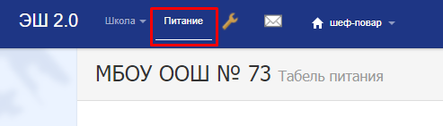
Счета, на этой странице список учеников класса, с указанием присвоенных им счетов, текущего баланса, суммы субсидии (при наличии), период действия субсидии
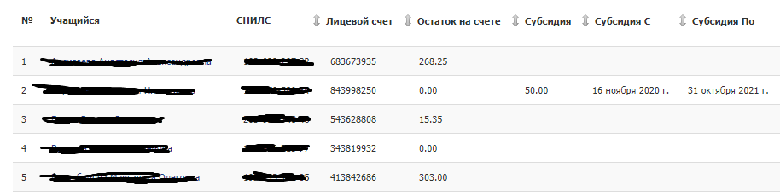
Субсидии, цветом выделен период действия (подсвечно – дотация действует, белые клетки – дотации нет)
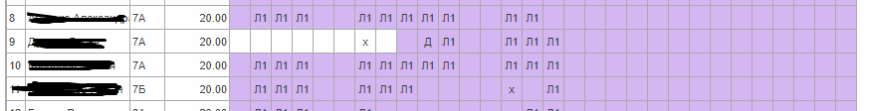
Табель, основная страница с которой работает классный руководитель
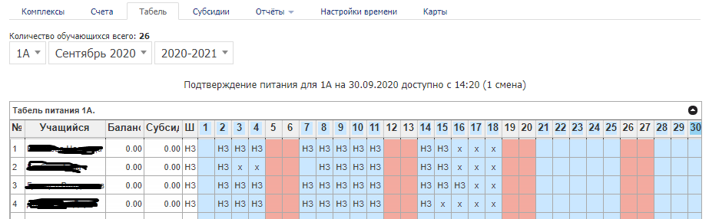
Баланс – сумма денег на счете учащегося
Субсидия – сумма дотации полагающаяся ученику
Ш (шаблон) – Если ребенок кушает каждый день один и тот же комплекс, например «Начальная школа – Завтрак» или ОВЗ, то следует заполнить эту клетку соответствующим значением. Для таких детей очень удобно пользоваться функцией «Заказать по шаблону».
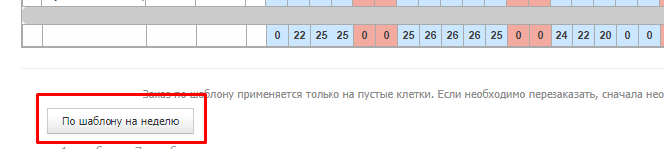
Если ребенку шаблон не назначен, то заказ осуществляется на каждый день индивидуально, то есть при нажатии на определенный день, появляется окно выбора:
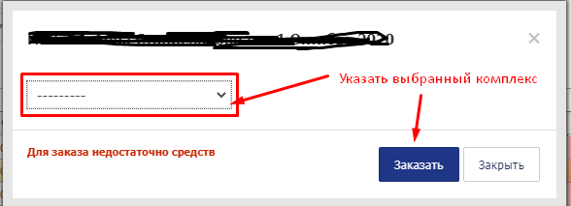
Заказ питания доступен учителю, родителям, заведующему производством и администратору журнала, при этом срок, на который доступен заказ, ограничен. Заказать сегодня на завтра нельзя, это обусловлено необходимостью предварительного планирования сотрудниками столовой объемов приготовления.
До и непосредственно в день питания, но до оговоренного времени (решение принимается школой и согласовывается с ШБС) питание можно отменить. Для этого необходимо нажать на конкретную клетку, и нажать кнопку «Не ел» (В личном кабинете родителя выглядит по другому)
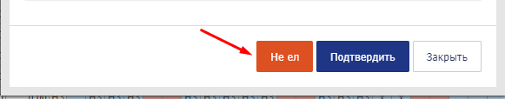
В конце дня питание необходимо подтвердить, без подтверждения питания деньги со счета ребенка списаны не будут! Подтвердить может учитель, или заведующий производством в конце своего рабочего дня.
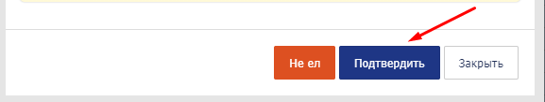
Подтверждать каждого ученика по отдельности не нужно, нужно проверить список детей, убедиться что у всех детей питание указано верно, и нажать на дату! Это позволит подтвердить питание всего класса.
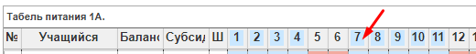
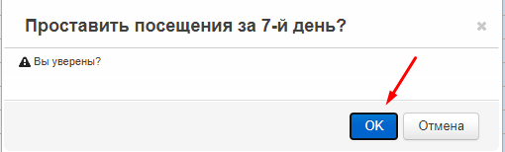
Во избежание недоразумений, если вы не успели, забыли, не смогли вовремя отменить питание заболевшему ученику, требуется предупредить об этом сотрудников столовой!
Так же при появлении ребенка, которому по различным причинам заказать предварительно питание не удалось, требуется обращаться к сотрудникам столовой.
В случае непредвиденных обстоятельств: карантина, экскурсий, соревнований и т.д. Отменить питание всего класса можно нажатием на общее количество питающихся в конкретную дату (внимательно, НЕ перепутайте эти функции)
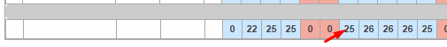
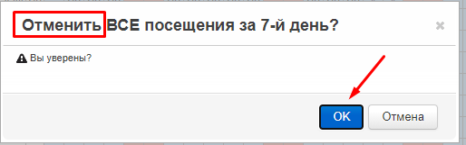
На следующем рисунке приведен пример, НЗ – условное обозначение комплекса (вида питания), Х – свидетельствует о том, что питание было заказано, но его отменили, пустая клетка – питание не планировалось.
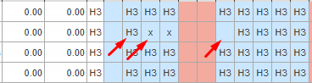
Условные обозначения комплексов, приведены справочно! Каждая территория и школа может выработать свой список комплексов. Система уже содержит ряд вариантов рационов, которыми школа может воспользоваться:
- Бесплатные
НЗ – Начальная школа – Завтрак (1 смена)
НО – Начальная школа – Обед (2 смена)
- Льготные (в рамках суммы дотации без доплаты)
Л1 – комплекс для льготных категорий в сумме менее 50 рублей (используется при наличии дотаций суммой менее 50 рублей, при условии что для такой категории питающихся разрабатывается отдельное меню, на сумму дотации без доплаты)
Л2 – комплекс для льготных категорий в размере 50 рублей (областная дотация и муниципальные в размере 50 рублей)
Л3 – комплекс для детей ОВЗ (5-11 класс)
- Платные
Ш – Обед школьный
Д – Демократичный
Существует возможность ограничивать доступность комплекса по сменам и по звеньям обучения. Пример начальная школа - завтрак и начальная школа – обед, они доступны для заказа только учащимся 1-4 классов, обучающихся в первую и вторую смену соответственно. Для заказа учащимся 5-11 классов эти комплексы не доступны, они не отражаются в списке ни у родителей, ни у учителей.

